学生餐厅洗碗间改造土建部分改造方案
- 第一学生餐厅
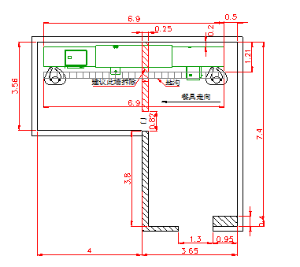
- 将图示位置墙体拆除，原洗碗间扩大。
- 房间内地面全部拆除，将垃圾清除出场，包括水管、地砖、混凝土，基层清理干净后做2cm厚的1:3水泥砂浆找平层（需设置排水沟，做法见3），待硬化干燥后做3mm厚聚氨酯防水涂料，按规范上翻30cm，干燥后铺贴40X60花岗岩机刨石（与原铺贴石材一样），修补墙砖，房间顶外墙乳胶漆出新，恢复洗碗间原貌。
- 新房间的地面设置排水沟，做法与原排水沟一致（含不锈钢盖板），新排水沟连接至原排水沟，且原排水沟设置走向不变。下水与原排水管连接（200pe排水管）。
- 具体尺寸以现场时间测量为准，以上图示尺寸仅供参考。
- 第三学生餐厅

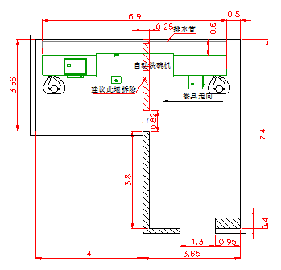
- 将图示位置墙体拆除，将内侧位置门洞封堵（水泥砖），单面粉刷出新，单面贴砖，原洗碗间扩大。
- 房间内地面全部拆除，将垃圾清除出场，包括水管、地砖、混凝土，基层清理干净后做2cm厚的1:3水泥砂浆找平层（需设置排水管，做法见3），待硬化干燥后做3mm厚聚氨酯防水涂料，按规范上翻30cm，干燥后铺贴40X60花岗岩机刨石（与原铺贴石材一样），修补墙砖，房间顶外墙乳胶漆出新，恢复洗碗间原貌。
- 房间内地面全部设置排水管，做法与原排水一致（200pe排水管），原排水管设置走向不变，新增排水沟连接至原主排水管内。
- 具体尺寸以现场时间测量为准，以上图示尺寸仅供参考。
- 第四学生餐厅

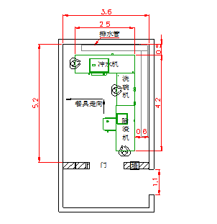
- 房间内地面全部拆除，将垃圾清除出场，包括水管、地砖、混凝土，基层清理干净后做2cm厚的1:3水泥砂浆找平层（需设置排水管，做法见2），待硬化干燥后做3mm厚聚氨酯防水涂料，按规范上翻30cm，干燥后铺贴40X60花岗岩机刨石（与原铺贴石材一样），修补墙砖，房间顶外墙乳胶漆出新，恢复洗碗间原貌。
- 房间内地面全部设置排水管，做法与原排水一致（200pe排水管），原排水管设置走向不变，新增排水沟连接至原主排水管内。
- 具体尺寸以现场时间测量为准，以上图示尺寸仅供参考。

- 第五学生餐厅
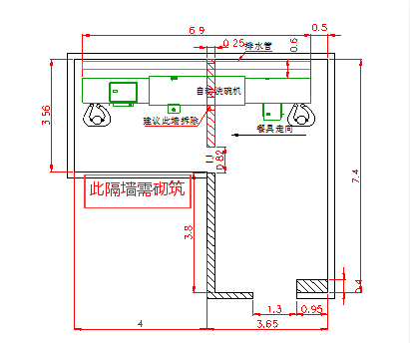
1. 将图示位置墙体拆除，将图示位置240墙体封堵（水泥砖），按规范设置构造柱、拉结筋，两面粉刷，单面粉刷出新，单面贴砖，原洗碗间扩大。
2. 房间内地面全部拆除，将垃圾清除出场，包括水管、地砖、混凝土，基层清理干净后做2cm厚的1:3水泥砂浆找平层（需设置排水管，做法见3），待硬化干燥后做3mm厚聚氨酯防水涂料，按规范上翻30cm，干燥后铺贴40X60花岗岩机刨石（与原铺贴石材一样），修补墙砖，房间顶外墙乳胶漆出新，恢复洗碗间原貌。
3. 房间内地面全部设置排水管，做法与原排水一致（200pe排水管），原排水管设置走向不变，新增排水沟连接至原主排水管内。
4. 具体尺寸以现场时间测量为准，以上图示尺寸仅供参考。

